**Отчет**

**о работе БДД и ДДТТ**

**в МБОУ «Ачерешкинская СШ»**

**за 1-й квартал 2019г.**

|  |  |  |  |  |
| --- | --- | --- | --- | --- |
| **№** | **Дата проведения**  **мероприятия** | **Название мероприятия** | **Количество участников** | **Примечание** |
| **1.** | **Январь** | **Совещание при зам. директора по ВР с работниками школы по вопросам проведения работы с детьми и родителями по пропаганде правил дорожного движения** | **23** |  |
| **2.** | **Январь** | **Родительское собрание по приобретению для детей световозвращаю-щих элементов для личного пользования** | **15** |  |
| **3.** | **Февраль** | **Классные часы «Светофор», «Правила дорожного движения», «Сигналы светофора»** | **27** |  |
| **4.** | **Март** | **«ФЛЭШМОБ» приуроченный ко дню рождения ЮИД** | **9** |  |

**Зам. директора ВР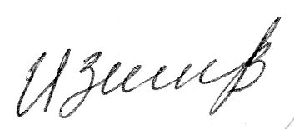/З.Б.Ибрагимова/**